Dự đoán biển số xe bằng yolov8 và easy ocr
File nén bên ngoài

Dự đoán biển số xe bằng
wpod-net tesseract-ocr
wpod-net svm
https://github.com/manhm22itb/LP_Detect.git
Data train yolo
https://colab.research.google.com/drive/1uBgdJz0SeNdZyNC46N5bjcDvEWRhVmUi#scrollTo=CXqDt_42u1nt

https://colab.research.google.com/drive/1CpmKR7rVqAsbqlG3JEAcfcDkJo5Sg9OA

So sánh thời gian
https://colab.research.google.com/drive/1rAqw881c8-he6fehQAyxT0cQvuVtClTC?usp=sharing
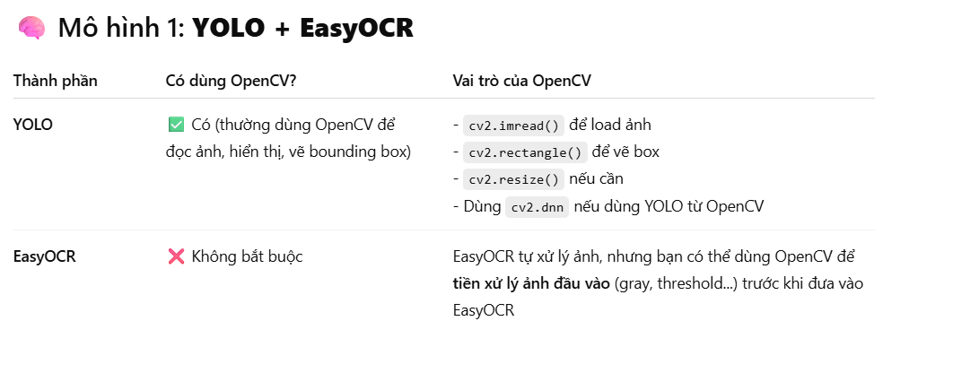
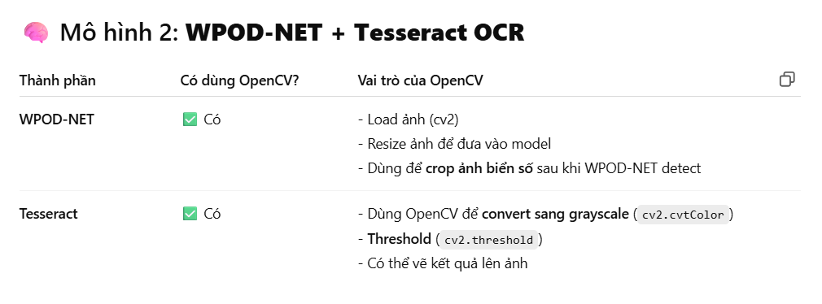
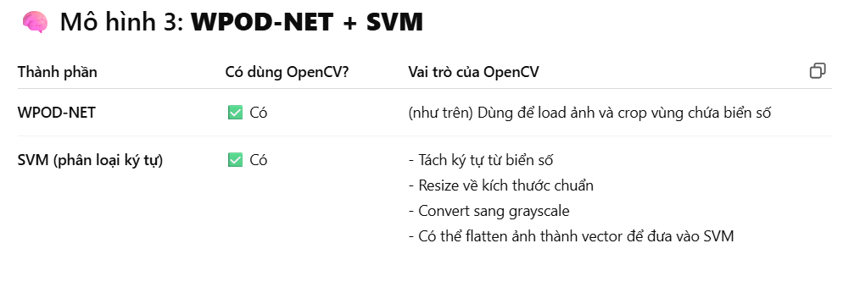

- Bên trong EasyOCR, nó sử dụng mô hình deep learning (dựa trên ResNet + LSTM + CTC decoding) – tự xử lý và trích xuất đặc trưng từ ảnh màu RGB.
- EasyOCR dùng mô hình đã được huấn luyện trên tập dữ liệu có màu → việc bạn đưa ảnh màu hoặc ảnh xám đều được.

Ảnh gốc → YOLOv8 phát hiện biển số → crop vùng biển số
↓
EasyOCR nhận ảnh màu
↓
1. Tự resize + normalize
2. Dùng CRAFT để phát hiện vùng chữ
3. Dùng CRNN để nhận diện từng ký tự
Nó đọc từng chuỗi văn bản (chứ không cần bạn cắt từng ký tự).
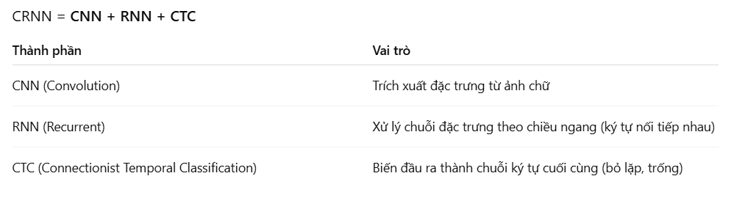
Wpod là deep learning
Import thư viện
Ảnh đầu vào => model đã huấn luyện
Detect biển số => crop biển số => normalize biển số => resize ảnh => chuyển ảnh xám, .. => đưa vào svm để nhận dạng ký tự

Mạng CNN (viết tắt của Convolutional Neural Network – Mạng nơ-ron tích chập) là một loại mạng nơ-ron nhân tạo chuyên dùng để xử lý dữ liệu hình ảnh hoặc dữ liệu có cấu trúc lưới (như âm thanh dạng phổ).

So sánh bounding box

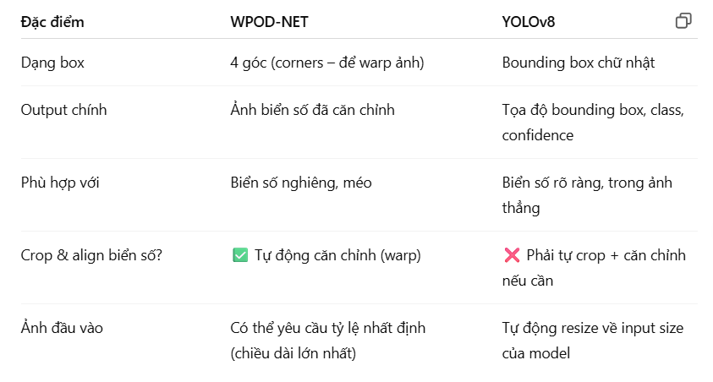
So sánh nhận dạng bằng ocr
